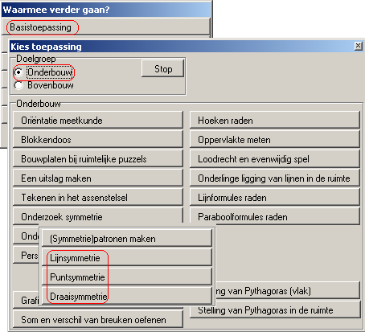
Basistoepassing
Symmetrie onderzoek

Doel
Begeleiding bij het begrijpen hoe symmetriesoorten verschillen. Door de bestaande figuur te veranderen en het bestuderen van de gevolgen daarvan voor het symmetriebeeld, leer je kenmerken kennen van punt-, lijn- en draaisymmetrie, en ook waar ze verschillen.

Opstarten
Zie hiernaast.
Je kunt het aantal hoekpunten van de basisfiguur (veelhoek) kiezen, waarna de figuur verschijnt, samen met de beeldfiguur en de symmetrieas (bij lijnsymmetrie), of het centrum van symmetrie (bij punt- of draaisymmetrie).
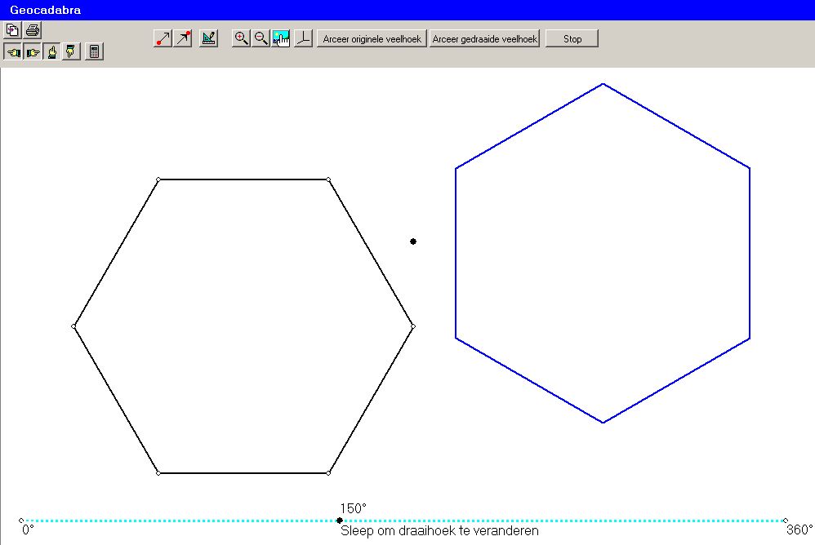
Hieronder staat de beginfiguur bij draaisymmetrie van een zeshoek.
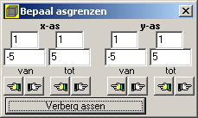
Je kunt de vorm van de figuur veranderen door hoekpunten van de zeshoek te verplaatsen. Ook kun je het centrum van de rotatie verplaatsen. Door het punt op de stippellijn te verplaatsen, kun je de draaihoek instellen.
Probeer de knopjes boven de tekening maar eens uit.

Speciale aandacht verdient het assenstelselknopje. Hiermee kun je een assenstelsel achter de tekening plaatsen. Door in het controlevenster op de handjes te klikken, kun je de onder- en bovengrens van de coördinaatassen aanpassen.

